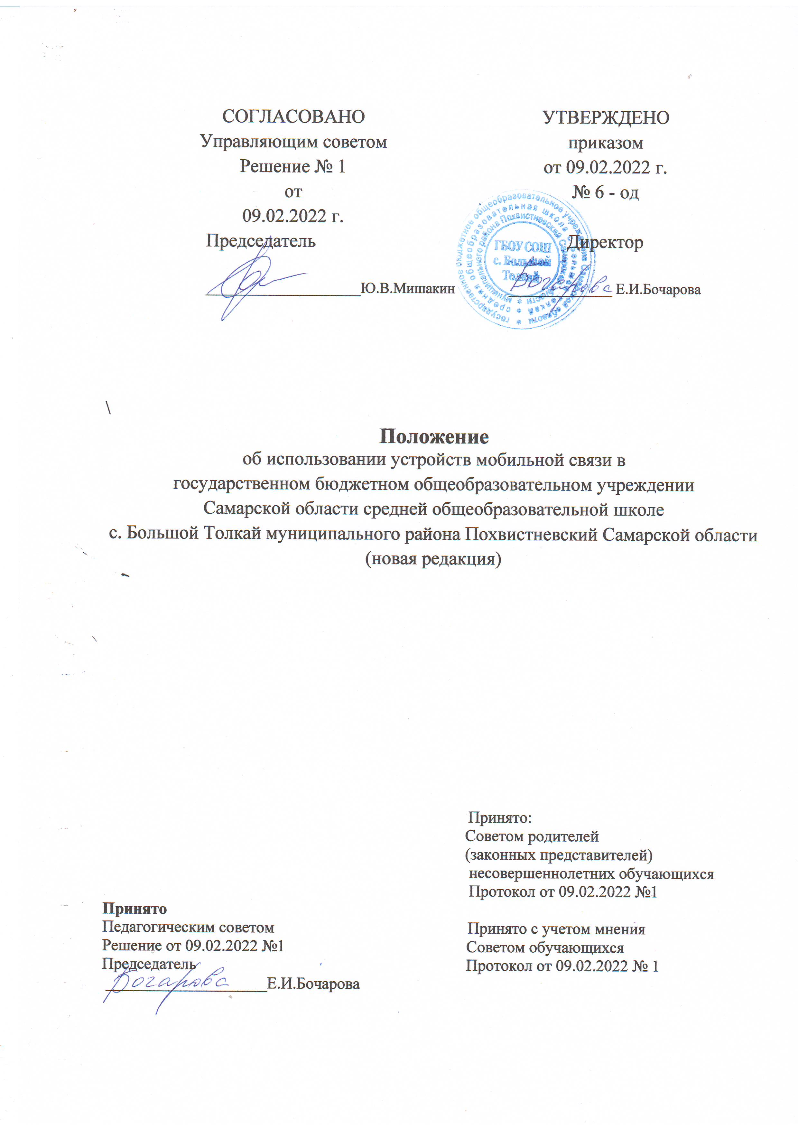

Общие положения

  - Настоящее Положение разработано в соответствии с: Федеральным Законом №273-ФЗ от 29.12.2012 года «Об образовании в Российской Федерации»; Федеральным законом № 152-ФЗ от 27.07.2006 года «О персональных данных» с изменениями на 2.07.2021 года; Федеральным Законом №436-ФЗ от 29.12.2010 года
«О защите детей от информации, причиняющей вред их здоровью и развитию» с изменениями на 1.07.2021 года; Постановлением Главного государственного санитарного врача Российской Федерации от 28.09.2020 года № 28. Об утверждении санитарных правил СП 2.4.3648-20 «Санитарно-эпидемиологические требования к организациям воспитания и обучения, отдыха и оздоровления детей и молодежи»; Методические рекомендации об использовании устройств мобильной связи в общеобразовательных организациях (утв. Федеральной службой по надзору в сфере защиты прав потребителей и благополучия человека и Федеральной службой по надзору в сфере образования и науки от 14.08.2019 года №№МР 2.4.0150-19/01-230/13-01); Уставом и другими нормативными правовыми актами Российской Федерации, регламентирующими деятельность организаций, осуществляющих образовательную деятельность.
  - Данное Положение об использовании устройств мобильной связи и других средств коммуникации определяет порядок использования средств мобильной связи в ГБОУ СОШ с. Большой Толкай (далее - Учреждение), реализующей образовательные программы начального общего, основного общего, среднего общего образования с целью профилактики нарушений здоровья обучающихся, повышения эффективности образовательного процесса, а также регулирует права и обязанности пользователей устройств мобильной связи и регламентирует их ответственность.
  - Согласно п. 3.5.3. СП 2.4.3648-20 - устройства мобильной связи не используются в целях образовательной деятельности обучающихся.
  - Обучающиеся имеют право пользоваться устройств мобильной связи на территории школы.
  - В школе в каждом учебном классе на стенде для документации должен находиться знак, на листе формата А4, запрещающий использование устройств мобильной связи и других средств коммуникации.
  - Многофункциональность устройств мобильной связи, наличие множества приложений неизбежно создают ситуацию многозадачности, требующую постоянных переключений с одного вида активности на другой, в том числе в образовательной деятельности, приводит к ухудшению усвоения материала и снижению успеваемости.
  - Устройства мобильной связи является личной собственностью участников образовательного процесса.
  - Классный руководитель в обязательном порядке доводит до сведения обучающихся и их родителей (законных представителей) об условиях использования устройств мобильной связи, иных электронных устройств в общеобразовательной организации (Приложения №1, №2).

  - Основные понятия:
Устройство мобильной связи - средство коммуникации и составляющая имиджа современного человека, которую не принято активно демонстрировать.
Пользователь - субъект образовательного процесса, пользующийся устройством мобильной связи.
Пропаганда культа насилия и жестокости посредством устройств мобильной связи - демонстрация и распространение окружающим видео-фото-сюжетов соответствующего содержания (в нарушение Закона РФ «Об особых правилах распространения эротической продукции и запрете пропаганды культа насилия и жестокости»).
Сознательное нанесение вреда имиджу школы - съемка в стенах школы режиссированных (постановочных) сцен насилия, вандализма с целью дальнейшей демонстрации сюжетов окружающим.

Условия использования устройств мобильной связи.

  - Средства мобильной связи могут использоваться в Учреждении для обмена информацией в случае необходимости.
  - Использование устройств мобильной связи (сотовых телефонов) даёт возможность:
- контролировать местонахождение ребенка;
- совершать обмен различными видами информации, кроме распространения фото- и видео-сюжетов, пропагандирующих культ насилия и жестокости, негативного влияния на несовершеннолетних согласно Федеральному закону №436-ФЗ «О защите детей от информации, причиняющей вред их здоровью и развитию».
  - Не допускается пользование устройствами мобильной связи, обучающимися школы во время ведения учебного процесса (урочная деятельность, внеклассные мероприятия) в школе. В отдельных случаях пользование мобильных устройств допускается только с разрешения учителя.
  - Во время учебного процесса и внеурочных мероприятий необходимо:
- отключить устройства мобильной связи или перевести в режим «без звука» (в том числе с исключением использования режима вибрации из-за возникновения фантомных вибраций);
- отключить другие электронные средства (плееры, наушники, планшеты и др.);
- убрать устройства мобильной связи и другие устройства со стола.
  - Родителям (законным представителям) обучающихся не рекомендуется звонить своим детям во время образовательной деятельности. При необходимости родители (законные представители) могут ориентироваться на расписание звонков, размещенных на сайте образовательной организации, чтобы позвонить ребенку во время перемены или после окончания занятий.
  - Устройства мобильной связи во время ведения образовательного процесса в школе должны находиться в портфелях (по возможности в футляре) обучающегося.

  - Пользование мобильной связью обучающимися школы разрешается на переменах и после всех уроков на территории школы.
  - Ответственность за сохранность устройств мобильной связи лежит только на его владельце, родителях (законных представителях).
  - Все случаи хищения имущества рассматриваются в установленном законом порядке и преследуются в соответствии с законодательством РФ.
  - Обучающиеся могут использовать на уроке устройства мобильной связи, планшеты или электронные книги в рамках учебной программы образовательной организации только с разрешения педагога и с учетом норм, установленных СанПиН 1.2.3685-21.
  - Педагогические работники школы также ограничивают себя в пользовании устройствами мобильной связи во время образовательной деятельности (за исключением экстренных случаев).
  - Педагогические работники могут использовать на уроке мобильные электронные устройства для входа в «Электронный журнал» класса.
  - В целях воспитания культуры использования устройств мобильной связи у всех участников образовательного процесса, педагогические работники (классные руководители) проводят мероприятия, с использованием воспитательного потенциала совместной работы (педагогического коллектива с детьми, старшеклассников с младшими детьми) с обучающимися и их родителями (законными представителями) по:
- выработке культуры безопасной эксплуатации устройств мобильной связи;
- профилактике неблагоприятных для здоровья и обучения детей эффектов, рисков здоровью;
- соблюдению установленного порядка;
- хранению устройств мобильной связи.
  - Всем участникам образовательной деятельности необходимо пользоваться памяткой для обучающихся, родителей (законных представителей) и педагогических работников по профилактике неблагоприятных для здоровья и обучения детей эффектов от воздействия устройств мобильной связи (Приложение №3).
  - Все вопросы, возникающие между участниками образовательной деятельности в отношении соблюдения Положения, разрешаются путем переговоров с участием представителей администрации образовательной организации, директора школы и Комиссии по урегулированию споров в Учреждении

Права и обязанности обучающихся (пользователей) мобильной связи

  - Вне уроков и иного образовательного процесса пользователь имеет право применять устройства мобильной связи в здании школы как современное средство коммуникации:
- осуществлять и принимать звонки;

- звонить и оправлять смс-уведомления только с целью оперативной связи обучающегося со своими родителями (законными представителями), с экстренными службами (пожарная служба 101, 112, скорая медицинская помощь 103, 122);
- обмениваться информацией;
- прослушивать аудиозаписи с использованием наушников;
- играть в мобильном устройстве;
- вести фото- и видеосъемку лиц, находящихся в образовательной организации с их согласия.
  - В соответствии с Конституцией Российской Федерации обучающиеся должны:
- знать о том, что сбор, хранение, использование и распространение информации о личной жизни лица без его согласия запрещено, а также осуществление прав и свобод человека и гражданина не должно нарушать права и свободы других лиц.
- помнить о том, что использование средств мобильной связи во время образовательного процесса является нарушением конституционного принципа
«Осуществление прав и свобод гражданина не должно нарушать права и свободы других лиц» (п. 3 ст. 17 Конституции РФ), следовательно, реализация их права на получение информации (п. 4 ст. 29 Конституции РФ) является нарушением права других обучающихся на получение образования (п. 1 ст. 43 Конституции РФ);
- помнить о том, что использование средств мобильной связи для сбора, хранения, использования и распространения информации о частной жизни лица без его согласия не допускается (п. 1 ст. 24 Конституции РФ).
  - Обучающимся (пользователям) запрещается:
- использовать устройства мобильной связи в период учебного процесса в любом режиме (в том числе как калькулятор, записную книжку, часы и т.д.);
- использовать устройства мобильной связи как фото - (видео) камеру на уроках, нарушая тем самым права участников образовательного процесса на неприкосновенность частной жизни;
- прослушивать радио и музыку без наушников в помещении школы;
- демонстрировать фотографии и снимки, видеозаписи, оскорбляющие достоинство человека, пропагандировать жестокость и насилие посредством устройств мобильной связи, сознательно наносить вред имиджу школы;
- вешать устройства мобильной связи на шею хранить его в карманах одежды, а также подключать устройства мобильной связи к электрическим сетям Учреждения для зарядки.
  - В целях обеспечения сохранности средств мобильной связи обучающийся обязан не оставлять их без присмотра, в том числе в верхней одежде в гардеробе.

Ответственность пользователей мобильной связи
  - За нарушение настоящего Положения для обучающихся в соответствии с п.п.4 - 7 ст.43 Закона РФ «Об образовании в Российской Федерации» предусматривается следующая ответственность:

- в случае отказа пользователя выполнять условия пользования устройствами мобильной связи, обозначенными в данном Положении, делает запись о замечании в дневнике обучающегося и вызывает его после окончания уроков для беседы с заместителем директора школы, который ставит в известность родителей (законных представителей) о нарушении данного Положения.
- за неоднократное нарушение, оформленное докладной на имя директора, проводится разъяснительная беседа с обучающимися в присутствии родителей (законных представителей).
  - За нарушение данного Положения педагогические работники также несут ответственность в соответствии с действующим законодательством и локальными актами Учреждения.

Заключительные положения

  - Настоящее Положение об использовании устройствами мобильной связи в Учреждении является локальным нормативным актом Учреждения, принимается на Педагогическом совете и утверждаются (вводится в действие) приказом директора организации, осуществляющей образовательную деятельность.
  - Все изменения и дополнения, вносимые в настоящее Положение, оформляются в письменной форме в соответствии действующим законодательством Российской Федерации.
  - Положение об использовании устройств мобильной связи принимается на неопределенный срок. Изменения и дополнения к Положению принимаются в порядке, предусмотренном п.5.1. настоящего Положения.
  - После принятия Положения (или изменений и дополнений отдельных пунктов и разделов) в новой редакции предыдущая редакция автоматически утрачивает силу.

Приложение №1

Лист ознакомления обучающихся
с Положением об использовании устройств мобильной связи в школе

№п/п | ФИО обучающегося | Дата ознакомления | Подпись обучающегося
1.
2.
3.

Классный руководитель
/ (подпись) (расшифровка подписи)

Приложение №2

Лист ознакомления родителей (законных представителей)
с Положением об использовании устройств мобильной связи в школе

№п/п | ФИО родителя | Дата ознакомления | Подпись родителя
1.
2.
3.

Классный руководитель
/ (подпись) (расшифровка подписи)

Приложение №3

ПАМЯТКА
для обучающихся, родителей (законных представителей) и педагогических работников по профилактике неблагоприятных для здоровья и обучения детей эффектов от воздействия устройств

- Исключение ношения устройств мобильной связи на шее, поясе, в карманах одежды с целью снижения негативного влияния на здоровье.
- Максимальное сокращение времени контакта с устройствами мобильной связи.
- Максимальное удаление устройств мобильной связи от головы в момент соединения и разговора (с использованием громкой связи и гарнитуры).
- Максимальное ограничение звонков с устройств мобильной связи в условиях неустойчивого приема сигнала мобильной связи (автобус метро, поезд, автомобиль).
- Размещение устройств мобильной связи на ночь на расстоянии более 2 метров от головы.

